**AARDAPPELS**

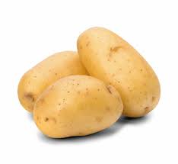

**Oogsten:**

**Rug losmaken met de spitvork. Aardappels uit de grond rapen. Alle maten, groot en klein meenemen!**